Jeff Koons

Jeff Koons est un artiste contemporain américain. Il est né en 1955 et produit des œuvres d’art depuis plus de 40 ans. Sans aucun doute, il est l’artiste vivant le plus célèbre et dont les œuvres sont les plus cotées sur le marché de l’art contemporain.

Son œuvre englobe un très large éventail de techniques : installation, photographie, peinture, sculpture (acier, bronze, bois, marbre, verre, inox), jusqu’à la création assistée par ordinateur.

On le considère comme un *artiste néo pop.*

Définition. : Une **installation** est une forme d’expression artistique assez récente. L’installation est généralement un agencement d’objets et d’éléments indépendants les uns des autres, mais constituant un tout. Proche de la sculpture ou de l’architecture, l’installation peut être **in situ**, c’est à dire construite en relation avec un espace architectural ou naturel. L’œuvre devra s’adapter à un lieu donné. L’installation va occuper un espace intérieur ou extérieur.

A propos du mouvement Néo-pop :

Petit frère du **Pop art**, le **Néo pop** n'est pas un nouveau mouvement à proprement parler, mais plutôt une réminiscence de son aîné.

Le pop art avait été défini par l’un de ses fondateurs le plasticien britannique Richard Hamilton en 1957 comme un mouvement d’art « Populaire, éphémère, jetable, bon marché, produit en masse, jeune, spirituel, sexy, plein d’astuces, enchanteur et qui rapporte gros. »

Le terme de **Néo pop** a, quant à lui, vraisemblablement été inventé en 1992 par Noi Sawaragi, un critique d’art japonais. Le mouvement **Néo pop** continue donc d’employer les mêmes codes que le **Pop art**, mais est plus proche du peuple, moins révolutionnaire et moins revendicatif que ce dernier. En outre, (à l’image de la **Figuration libre**) il réfute l'idée qu'un art est supérieur aux autres et vise à démontrer que la culture populaire, la société de consommation et l'art sont au même niveau et peuvent cohabiter dans une même image.

En 1975, Jeff Koons étudie à l’Institut des Beaux-Arts de Chicago et est initié au ready-made et aux idées de Marcel Duchamp par son professeur l’artiste pop art Ed Paschke.

Le **ready-made** ([faux anglicisme ?](http://fr.wiktionary.org/wiki/faux_anglicisme)) est un objet trouvé considéré comme un objet d'art. L'attitude du ***ready-made*** consiste, initialement, à simplement choisir un objet manufacturé et le désigner comme œuvre d'art. Initiée par [Marcel Duchamp](http://dictionnaire.sensagent.leparisien.fr/Marcel%20Duchamp/fr-fr/), cette démarche a donné naissance à une grande partie des pratiques artistiques actuelles, qu'elles s'en réclament ou s'en défendent.

Le *ready-made* a remis en question un certain nombre de certitudes sur lesquelles reposait l'art, comme les notions de virtuosité et de *savoir-faire* ou encore d'œuvre, conçue désormais comme résultante de l'exposition et l'acte de nommer.

Effectivement, les *ready-made* sont des œuvres d'art qui n'ont pas été réalisées par l'artiste, ce dernier n'intervient en effet que pour les sélectionner, changer leur contexte et leur statut par la désignation (l'affirmation « ceci est une œuvre d'art », entonnée par [Marcel Duchamp](http://dictionnaire.sensagent.leparisien.fr/Marcel%20Duchamp/fr-fr/) faisant dès lors acte de redéfinition).

## Définition

Marcel Duchamp (1887-1968) (qui fut un un [peintre](https://fr.wikipedia.org/wiki/Artiste_peintre), [plasticien](https://fr.wikipedia.org/wiki/Plasticien), [homme de lettres](https://fr.wikipedia.org/wiki/Litt%C3%A9rature) [français](https://fr.wikipedia.org/wiki/France), naturalisé [américain](https://fr.wikipedia.org/wiki/%C3%89tats-Unis) en 1955) .définit le ready made comme un "objet usuel promu à la dignité d'objet d'art par le simple choix de l'artiste" (article "Ready Made" dans le *Dictionnaire abrégé du surréalisme*)[[1]](http://dictionnaire.sensagent.leparisien.fr/Ready-made/fr-fr/#cite_note-0).

Un **plasticien** (ou « **artiste plasticien** ») est un [artiste](https://fr.wikipedia.org/wiki/Artiste) ou créateur ayant pour média d'expression artistique des techniques ou des supports matériels variés, dits « plastiques ». Ce terme, apparu au [xxe siècle](https://fr.wikipedia.org/wiki/XXe_si%C3%A8cle), est lié à la pratique des [arts plastiques](https://fr.wikipedia.org/wiki/Arts_plastiques); il englobe tous les artistes de l'[art contemporain](https://fr.wikipedia.org/wiki/Art_contemporain) (par opposition aux anciens [Beaux-Arts](https://fr.wikipedia.org/wiki/Beaux-Arts_(disciplines))).

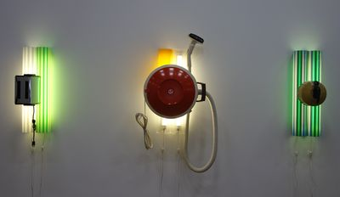

|  |  |
| --- | --- |
| - *Grille-pain*, 1979. Grille-pain, acrylique et tubes fluorescents. - *Aspirateur Hoover Celebrity III*, 1980. Aspirateur, acrylique et tubes fluorescents. - *Théière*, 1979. Théière, tubes en plastique et tubes fluorescents. |  |

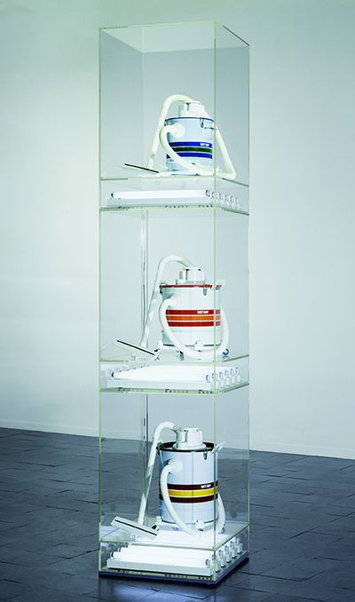

*New Shelton Wet/Drys Tripledecker [Nouveaux aspirateurs Shelton Wet / Dry sur 3 niveaux]* , 1981. 3 aspirateurs, acrylique et tubes fluorescents. Des Moines Art Center. Permanent Collections, purchased with funds from Roy Halston Frowick by exchange, 1991.46 © Jeff Koons.

En 1979 et jusqu’en 1987, il crée la série d’œuvres d’art **The new**. Ce sont des appareils électroménagers accrochés à des néons. Il ne tarde pas à être repéré par le milieu artistique new-yorkais et est exposé pour la première fois dans la vitrine du musée d’art contemporain de New York. Rappelons que Koons a grandi dans les années 1950 lorsque les familles américaines ont été encouragées à adopter des rôles de genre traditionnels et à afficher leur statut à travers les objets qu'elles possédaient. En glorifiant ainsi les aspirateurs, l'artiste invite les spectateurs à réexaminer les objets du quotidien en tant que symboles de genre, de propreté et de classe.

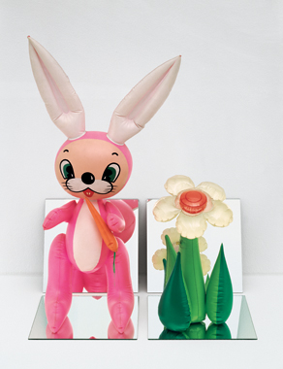

Fleur gonflable et lapin (Grande blanche et lapin rose)  
Inflatable flower (UK:*/ɪnˈfleɪtəbəl/ US: (in flā**′**tə bəl)) and bunny (tall White, pink bunny)  
[Jeff Koons](https://www.cineclubdecaen.com/peinture/analyse/peintresamericains.htm#koons), 1979

Vinyle et miroirs, 81 x 63,5 x 68 cm  
Santa Monica, The broad art fondation

A la même période, en 1979, toujours en mélangeant le ready-made et le Pop art, il crée des sculptures gonflables avec du vinyle, du plastique et des miroirs. Ainsi, Inflatable Flower and Bunny (Tall White, Pink Bunny), sera la graine d’une grande partie de ses futurs travaux (une œuvre précurseur d’une grande partie de ses futurs travaux).

C’est ainsi qu’en1986, Koons abandonne la fleur, combine le miroir et le ***lapin*** et crée ***Rabbit*** (aussi appelé Inflatable Rabbit). UK:*/ɪnˈfleɪtəbəl/ US: (in flā**′**tə bəl) UK:*/ˈræbɪt/US:/ˈræbɪt/ ,(rab**′**it)

Le passage du mot « Bunny » à « Rabbit » est intrigant. Bunny est mignon et souple ; le lapin « ***Rabbit*** » est rapide et vif. La carotte dans la patte du lapin est maniée comme une arme, et la coque en vinyle autrefois molle, qui peut se dégonfler et qui est bon marché a été remplacée par de l’acier inoxydable coûteux et fait office d’armure. Cet acier inoxydable argenté reflète tout ce qui entoure Rabbit et dévie toute allusion à l’intérieur de la sculpture.

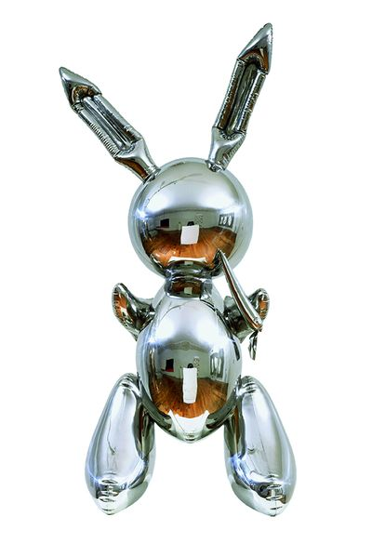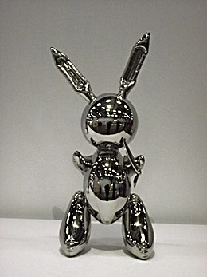En mai 2019, l’une des trois éditions de Rabbit est vendue par la maison Christie’s pour 90,3 millions de dollars et Jeff Koons récupère ainsi le record qui lui avait été soufflé par le britannique David Hockney avec , **« Portrait** [ˈpɔ:treɪt] **of an Artist (Pool with two figures**  [(UK) ˈfɪgəɼ, (US) ˈfɪgjər]**) »**"Le Portrait d'un Artiste (Piscine avec Deux Personnages)" en novembre 2018.

|  |  |
| --- | --- |
| **Dimensions : (H × L)** | 104,1 × 48,3 cm |

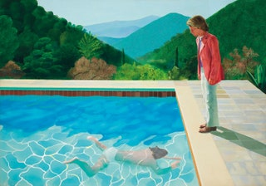

**(H x L : 2,1 × 3.0 m)**

En novembre 2018, toujours via la maison Christie's, "Le Portrait d'un Artiste (Piscine avec Deux Personnages)" partait pour 90,3 millions de dollars. Mais au marteau, les deux oeuvres sont encore à égalité, à 80 millions de dollars chacune. "The Rabbit" surpasse le tableau de 1972 grâce aux commissions et aux frais qui s'ajoutent dans les bureaux, après la séquence dans la salle d'enchères.

Les objets qu’affectionne le plus Jeff Koons demeurent sans nul doute les jouets et toute l’iconographie liée au monde de l’enfance.

Il crée ainsi les **Balloon Dogs**, UK:*/bəˈluːn/ US:/bəˈlun/ , (bə lo̅o̅n**′**) UK:*/ˈdɒg/ US:/dɔg, dɑg/ ,(dôg, dog) une série de sculptures qui représentent un chien formé à partir de ballons de baudruche tels qu’en fabriquent des amuseurs de rue pour les enfants. Les **Balloon Dogs**, sculptures en acier inoxydable chromé avec revêtement de couleur transparent existent en 5 couleurs différentes (bleu, magenta, jaune, orange et rouge) et ont toutes été réalisées entre 1994 et 2000. Jeff Koons a ainsi transformé un objet sans qualité et éphémère, en une **œuvre sculpturale monumentale** qui a le pouvoir de survivre. Malgré ses trois mètres de haut et son poids d’une tonne, aucun détail n’a été laissé de côté dans le rendu de la forme de **Balloon Dog**.

Les objets qu’affectionne le plus Jeff Koons demeurent sans nul doute les jouets et toute l’iconographie liée au monde de l’enfance.

Il crée ainsi les **Balloon Dogs**, une série de sculptures qui représentent un chien formé à partir de ballons de baudruche tels qu’en fabriquent des amuseurs de rue pour les enfants. Les **Balloon Dogs**, sculptures en acier inoxydable chromé avec revêtement de couleur transparent existent en 5 couleurs différentes (bleu, magenta, jaune, orange et rouge) et ont toutes été réalisées entre 1994 et 2000. Jeff Koons a ainsi transformé un objet sans qualité et éphémère, en une **œuvre sculpturale monumentale** qui a le pouvoir de survivre. Malgré ses trois mètres de haut et son poids d’une tonne, aucun détail n’a été laissé de côté dans le rendu de la forme de **Balloon Dog**.

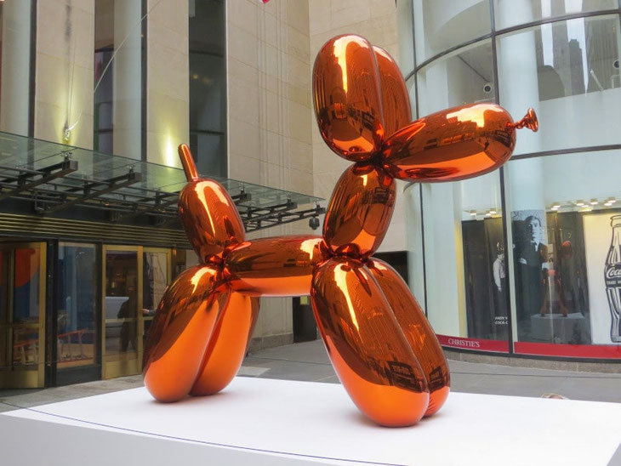

|  |  |
| --- | --- |
| **Dimensions (H × L × l)** | 307,3 × 363,2 × 114,3 cm |

En novembre 2013, **le Balloon Dog** orange de Jeff Koons s’est vendu 58,4 millions de dollars lors d’une vente aux enchères Christie’s à New York , ce qui hissa cette sculpture au rang d’œuvre la plus chère jamais vendue pour un artiste vivant. Ce record sera détenu pendant 5 ans.

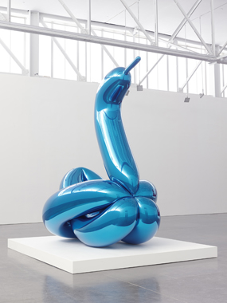

Mirror-polished stainless steel with transparent color coating   
138 x 94 x 119 inches  
350.5 x 238.8 x 302.3 cm  
© Jeff Koons  
5 unique versions (Magenta, Blue, Violet, Yellow, Red)

À partir d’un simple ballon de baudruche en forme de cygne, Jeff Koons réalise *Balloon* [bəˈlu:n] *Swan*  [[bəˈlu:n] [swɒn] *(Yellow)*, une édition limitée en porcelaine à la surface réfléchissante (de largeur 21 cm et de hauteur 24 cm).

L’œuvre originale, *Balloon Swan* (2004–2011), est une sculpture monumentale de plus de trois mètres de haut, en acier inoxydable poli miroir, recouvert d’un vernis transparent, qui existe en cinq versions uniques : magenta, rouge, violet, bleu et jaune.

La figure du cygne a une importance personnelle pour l’artiste. C’est l’une des premières sculptures que Koons avait réalisées en céramique à l’âge de neuf ans : le jeune artiste avait mis tout son zèle pour trouver le bon angle du cou. Il lui a fallu plus d’un an et demi pour donner au cou de *Balloon Swan* sa forme gracieuse. Après une succession d’étapes (recherches, maquettes, broyage, polissage et laquage), le cygne a pris sa forme monumentale définitive. La persévérance de l’artiste a donné naissance à une œuvre qui fait allusion à la dimension ludique de l’enfance, tandis que sa surface simplifiée et réfléchissante exprime également le désir et le consentement.

En découvrant la forme du cygne en deux dimensions sur l’écran de l’ordinateur, Koons a eu une révélation: « *Balloon Swan* harmonise l’énergie sexuelle. Quand on le regarde de face, il ressemble à un totem et il est masculin. De profil, il devient féminin. *Balloon Swan* rappelle les œuvres classiques, il définit la beauté comme harmonie sexuelle. »

La surface lisse et réfléchissante du **Balloon Swan** symbolise le désir, l'acceptation et la persévérance. Son apparente légèreté, qui fait allusion à l'aspect ludique des années d'enfance, contraste avec la lourdeur réelle de l'œuvre. Selon **Jeff Koons**, **Balloon Swan** harmonise l'énergie sexuelle.

"Si vous le regardez de face, il a un aspect totémique et masculin. Si vous le regardez de côté, il devient féminin. Balloon Swan rappelle les œuvres classiques, il définit la beauté comme une harmonie sexuelle."

2004-2011

Ses œuvres se veulent être représentatives des contradictions du monde d’aujourd’hui : lisses, attirantes, en grand format avec un souci méticuleux du détail et une exécution irréprochable, renvoyant à un luxe factice et à la course en avant de la vie moderne. Koons affirme par ailleurs que son œuvre appelle à une prise de conscience. Son travail est contre la fonction critique de l’art et cherche à abolir le jugement, afin que « l’on puisse regarder le monde et l’accepter dans sa totalité pour ce qu’il est ». L’artiste cherche par là à effacer toute forme de ségrégation et à abolir la hiérarchie.

Malgré la simplicité apparente de ses œuvres, le travail de production des œuvres de Jeff Koons est énorme. Le temps de production d’une sculpture serait d’environ trois ans.

De plus, loin de l’artiste solitaire Jeff Koons s’est entouré d’une nuée d’assistants. Dans son usine de Chelsea, à New York, évoluent une centaine de collaborateurs qui le soutiennent dans les phases d’élaboration et d’exécution (des fondeurs, peintres, mouleurs notamment), chargés de reproduire, à quelques exemplaires, le dessin original (dont il entend rester le maître). S’il a peu produit – environ 300 œuvres au total –, le maître exige la perfection absolue. Indispensable pour être bien vendu.

Certaines de ses œuvres comme ***Balloon Dog*** ont exigé une lente maturation technique qui va du traitement par ordinateur à l’exécution par des spécialistes, artisans ou industriels.

Certaines de ses œuvres comme ***Balloon Dog*** ont exigé une lente maturation technique qui va du traitement par ordinateur à l’exécution par des spécialistes, artisans ou industriels. Ses peintures récentes comme ***Antiquity 3*** sont également l’aboutissement d’un processus de production collective dont il entend rester le maître.

Il s’en explique ainsi à Philippe Dagen dans Le Monde: «D’abord, je construis, j’assemble, je manipule des images, pendant deux ou trois mois, sur l’ordinateur, avec Photoshop. […] Quand j’ai déterminé la composition, elle est divisée en sections et chaque section imprimée, trois passages pour chaque section, 250 couleurs, jusqu’à ce que l’œuvre soit conforme à l’image originelle. Ce qui peut prendre six mois. Puis mes assistants travaillent, ils repeignent la peinture imprimée. Là aussi, trois fois. Je contrôle, je vérifie. Il n’est pas question que mes assistants, qui sont eux-mêmes des artistes, y mêlent leur subjectivité. Celle-ci, ils l’expriment dans leurs travaux personnels. Dans mon atelier, leur tâche est de m’aider à capturer la vision originelle de mon œuvre.»

### Une longue tradition

Cette méthode de travail n’a rien d’exceptionnel. C’est par exemple celle de Damien Hirst aujourd’hui. Mais il y a eu autrefois de nombreux exemples d’artistes employant des collaborateurs. Ainsi, au sommet de sa gloire, Raphaël (1483-1520) répondait à tellement de commandes qu’il s’était constitué une petite entreprise de production de tableaux exécutés strictement dans sa manière. Au XVIIe siècle, Rubens (1577-1640), au faîte de sa célébrité, avait des dizaines de collaborateurs pour l’exécution de ses toiles et pour la fabrication de gravures qu’il diffusait dans toute l’Europe; il a eu comme élève van Dyck et comme associé Jan Brueghel et Franz Snyders spécialisés respectivement dans les paysages et les natures mortes.

Ces exemples ne sont pas isolés. Ils vont à l’encontre d’une image de l’artiste qui s’est fixée au XIXe siècle, celle d’individus seuls face au démon ou à la fièvre de la création, exerçant leur art contre vents et marées. Pas plus que Raphaël ou Rubens, le personnage Jeff Koons et son œuvre ne correspondent à cette image. C’est pourquoi il faut prendre tout ensemble, le mode de vie, l’œuvre et la méthode, celle d’une PME culturelle dont le patron est un artiste.



## JEFF KOONS - ANTIQUITY 3 – TECHNIQUE MIXTE SUR PAPIER INNOVA – 2019

**Jeff Koons, Antiquity 3**, œuvre de 2019 réalisée en technique mixte sur papier Innova de 2019, signée et numérotée en original par l’artiste, édition limitée à 20 exemplaires.

Dans cette belle œuvre de **Jeff Koons, Antiquity 3** on peut dénoter une stratification artistique et temporelle qui crée une composition harmonieuse et ironique en même temps.

**Jeff Koons** reprend le style classique dans l'arrière-plan des autres chefs-d’œuvre de la série, auquel il superpose une triade de divinités grecques. Au premier plan, on trouve deux animaux gonflables et une jeune femme de style pin-up en lingerie.

L’**artiste contemporain**joue avec un sens de goût et de plaisir, créant un langage visuel d’impact et provocateur qui développe un fort lien avec le spectateur.

Cf. début des vidéos suivantes :

Les 50 premières secondes de

<https://www.youtube.com/watch?v=Ll-vICo7qoY>

Les 20 premières secondes de

<https://www.youtube.com/watch?v=w079f98jodk>

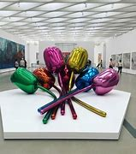

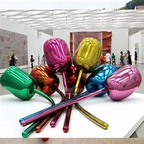

Acier inoxydable ;

1995 et 2004 ;

H x L x l : 203,2 x 457,2 x 520 cm

Tulips [ˈtju:lɪp]

La série Tulipes (1995-2004) qui représente un énorme bouquet de fleurs fait de ballons de couleur (plus de deux mètres de haut et 5 mètres de large) est inspirée d’objets génériques et populaires associées aux fêtes d’anniversaire, vacances et autres célébrations.

L'œuvre fait partie de la série [*Celebration*](https://fr.wikipedia.org/w/index.php?title=Celebration_(Koons)&action=edit&redlink=1), centrée sur les objets génériques associés aux événements festifs.

**Tulipes** (**Tulips**, 1995–2004), un bouquet de fleurs gigantesque (plus de 2 mètres de haut et 5 mètres de large) fait de ballons de cinq couleurs différentes appartient à l'ambitieuse série Célébration (Celebration) entreprise par Koons en 1994. Inspirées d'objets génériques et populaires associés aux fêtes d'anniversaire, vacances et autres célébrations (depuis un chapeau de cotillon et un morceau de gâteau jusqu'à des cœurs et des œufs de Pâques), les peintures et sculptures de la série Célébration reflètent la relation constante de Koons avec les éléments propres à l'enfance. Comme les autres membres de la série, les tulipes prennent une forme simple, comme réalisée à partir de ballons gonflés réfléchissants et monochromes.

Les surfaces en acier inoxydable brillant et immaculé des **Tulipes** rappellent des œuvres antérieures de l'artiste, comme **Lapin** (**Rabbit**, 1986), dans laquelle il transformait aussi un objet gonflable courant en quelque chose de dur, étincelant et symbolique.

Dans **Tulipes** et dans les ballons d'animaux qui peuplent la série **Célébration**, ainsi que dans son imposant chien en fleurs **Puppy** (1992), Koons a manipulé l'échelle et les matières jusqu'à des limites insoupçonnées. **Tulipes** peut évoquer les grandes formes industrielles de certaines sculptures minimalistes, mais c'est aussi une sculpture optimiste et pleine de couleurs, qui rappelle un char de défilé, gai et chatoyant.

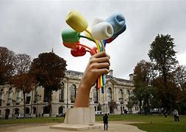

*Bronze, acier inoxydable et aluminium ;2019 ; à Paris ;*

*H x L x l : 1 262 × 835 × 1 017 cm*

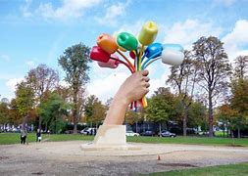

*Bronze, acier inoxydable et aluminium ;*

*2019 ; à Paris ;*

*H x L x l : 1 262 × 835 × 1 017 cm*

***Bouquet of Tulips***[1](https://fr.wikipedia.org/wiki/Bouquet_of_Tulips#cite_note-1) [bʊˈkeɪ] [ˈtju:lɪp] est une sculpture de l'artiste [Jeff Koons](https://fr.wikipedia.org/wiki/Jeff_Koons) située dans les [jardins des Champs-Élysées](https://fr.wikipedia.org/wiki/Jardins_des_Champs-%C3%89lys%C3%A9es) près du [Petit Palais](https://fr.wikipedia.org/wiki/Petit_Palais) à [Paris](https://fr.wikipedia.org/wiki/Paris), en hommage aux victimes de l'ensemble des [attentats de 2015](https://fr.wikipedia.org/wiki/Chronologie_des_attentats_en_France_en_2015) et [2016](https://fr.wikipedia.org/wiki/Chronologie_des_attentats_en_France_en_2016).

L’œuvre faite de [bronze](https://fr.wikipedia.org/wiki/Bronze), [acier](https://fr.wikipedia.org/wiki/Acier) et [aluminium](https://fr.wikipedia.org/wiki/Aluminium) [polychromes](https://fr.wikipedia.org/wiki/Polychromie), représente une main réaliste tenant un bouquet de onze « tulipes » multicolores. Elle mesure 12,62 mètres de haut pour 8,35 mètres de large et pèse 34 tonnes (60 avec le socle).

Imaginée par l’artiste comme un « symbole de souvenir, d’optimisme et de rétablissement », ***Bouquet of Tulips*** symbolise l’acte d’offrir, représenté par la main tendue brandissant un bouquet de fleurs colorées. Elle évoque la main de la [***Statue de la Liberté***](https://fr.wikipedia.org/wiki/Statue_de_la_Libert%C3%A9) brandissant la torche (tout en dialoguant avec la [***Femme au vase***](https://www.museoreinasofia.es/en/collection/artwork/femme-au-vase-woman-vase) de [Pablo Picasso](https://fr.wikipedia.org/wiki/Pablo_Picasso)). Les fleurs sont ici comme universellement liées à l’optimisme, à la renaissance, à la vitalité de la nature et au cycle de vie. Elles symbolisent la vie qui continue[4](https://fr.wikipedia.org/wiki/Bouquet_of_Tulips#cite_note-4).

L’œuvre a une apparence très réaliste, à la fois la main et les tulipes ballons. Elle évoque le soutien et l’amitié dans la prise de conscience de la perte terrible née des [attentats terroristes de 2015 et 2016](https://fr.wikipedia.org/wiki/Chronologie_des_actes_terroristes_en_France) et symbolise aussi le don d’amitié et de soutien entre la [France](https://fr.wikipedia.org/wiki/France) et les [États-Unis](https://fr.wikipedia.org/wiki/%C3%89tats-Unis). Pour représenter la perte qui a affecté les victimes et leurs familles, le bouquet se compose de seulement onze fleurs ; la douzième manquante représentera toujours la perte causée par ces attentats.

Dans le droit fil des donations historiques d'œuvres monumentales, dont la plus connue est la ***Statue de la liberté*** le financement de la fabrication et de l'installation du "***Bouquet of Tulips***" a été couvert en totalité par des fonds privés, américains et français (mécénat franco-américain) Les donateurs privés américains et français, tous soucieux de pérenniser les liens d’amitié et de soutien entre les deux nations (peuples) ont offert 3,5 millions d'euros pour couvrir les frais de fabrication et d’installation. Jeff Koons n’a fourni gratuitement que les dessins.

À l’image de la [***Statue de la Liberté***](https://fr.wikipedia.org/wiki/Statue_de_la_Libert%C3%A9), ***Bouquet of Tulips*** est ainsi financé par des donateurs privés américains et français, tous soucieux de pérenniser les liens d’amitié et de soutien entre les deux peuples.

Cette œuvre ne coûtera rien aux Parisiens. Certes, la municipalité de Paris est chargée de son entretien, mais l’artiste a renoncé à ses droits de reproduction sur les cartes postales ou les produits dérivés, par exemple. Les recettes qui en proviendront seront reversées à la Ville de Paris, à hauteur de 20% afin de couvrir les frais de maintenance. Et les 80% restant iront aux associations de familles des victimes des attentats

**Balloon Flower, 1995** [bəˈlu:n] [ˈflaʊəɼ]

Imaginée en 1995, cette nouvelle oeuvre **inspirée des ballons gonflables de clown** mesure 3,3 mètres de hauteur. Cette nouvelle oeuvre magistrale a été vendue aux collectionneurs Howard et Cindy Rachofsky pour 25.7 millions de dollars en juillet 2008.

Aujoud'hui 30 juin [Balloon Flower](http://archeologue.over-blog.com/article-20009390.html) (magenta), la sculpture de **Jeff Koons** mise aux enchères chez Christie's à Londres s'est vendu $25.8 million ( £12.9)  ce qui est un record. Elle était estimée à 12 millions de livres sterling.

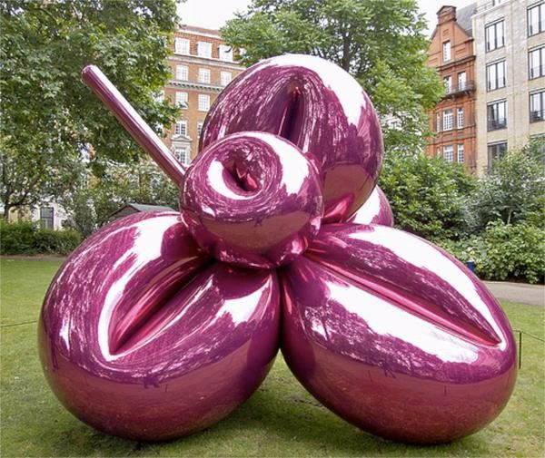

Balloon Flower (Magenta) exposée à Saint-James square à Londres  
photo: [*crisjohnbeckett*](http://www.flickr.com/photos/chrisjohnbeckett/2597145045/)

    Balloon Flower imite, à une échelle monumentale, une fleur faite d'un ballon noué comme en fabriquent les petits vendeurs sous les yeux des badauds. L'oeuvre haute d'environ 2,75 mètres est en acier chromé dans lequel tout se reflète, le ciel, l'eau les arbres ou les gratte-ciels et bien sûr les visiteurs.  
  
  
Cette fleur au brillant si parfait vient de la collection Howard et Cindy **Rachofsky** de Dallas 1. La sculpture pèse huit tonnes. Elle a traversé l'atlantique à bord d'un Antonov 124, un avion militaire soviètique utilisé pour transporter des tanks en Afghanistan dans les années 1980. L'Antonov s'ouvre par le nez et c'était le seul avion capable d'accueillir la caisse contenant le fleur. L'avion s'est posé à Genève. De là un camion spécial a transporté la sculpture à une usine allemande pour refaire le polissage parfait qui est la marque des oeuvres de Jeff Koons. Puis elle est repartie pour Londres où une grue l'a installée sur la pelouse de Saint-James square. D'une légèreté illusoire, Balloon Flower semble délicatement posée sur le gazon alors qu'un socle enterré assure sa stabilité.

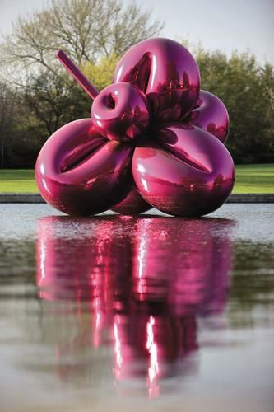balloon flower (magenta) de Jeff Koons.  
Collection Howard et Cindy Rachofsky en vente chez Christies  
Photo Christie's

Balloon flower (magenta) était exposée à Londres, à Saint James square, du 21 au 30 juin 2008.

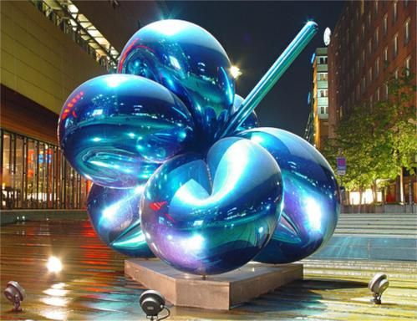

Fleur ballon bleue de Jeff Koons à Berlin

photo: [*Holger Dölle*](http://www.flickr.com/photos/98041773@N00/52530923/)   
Il existe cinq fleurs dans le monde. La fleur jaune, comme le chien magenta exposé à Venise au Palazzo Grassi, appartient au collectionneur François Pinault. La fleur orange est dans une collection privée. La fleur bleue est à Berlin (Collection Daimler). La cinquième fleur ballon, la rouge, appartient à Jeff Koons. Elle est exposée à New-york dans une fontaine du quartier du World Trade Center.

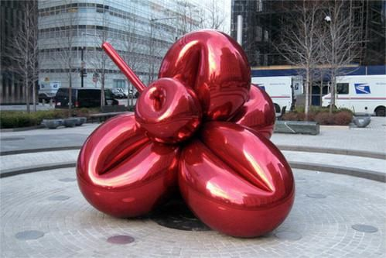Fleur ballon rouge de Jeff Koons. A New-York.  
Photo: [*wallyg*](http://www.flickr.com/photos/wallyg/2238403119/)  
La série "**Celebration**" de Jeff Koons comprend les diamants géants, les chiens ballons, les coeurs suspendus (hanging heart) et les fleurs ballons. Jeff Koons dit en avoir trouvé l'inspiration dans les contes de fées et les livres pour enfant. Ces fleurs géantes sont faites pour être exposées en plein air.

## ****Cote, estimation et prix de l’artiste Jeff Koons****

Jeff Koons, né en 1955 aux États-Unis, est un plasticien américain, un sculpteur de style. Il est notamment considéré comme l’un des artistes incontournables de la fin du XXe siècle et du début du XXIe siècle. Il puise son inspiration dans le quotidien et particulièrement dans celui de la culture américaine. Il fait continuellement référence à l’histoire de l’art ou encore au monde de la publicité. « Balloon Dog », sculpture réalisée entre les années 1994 et 2000 en acier inoxydable est considérée comme l’une des œuvres les plus connues de l’artiste.

|  |  |
| --- | --- |
| **Estimation minimale – maximale** | |
| **Sculpture** | 280 – 16 900 000 € |
| **Dessin** | 210 – 25 000 € |
| **Lampe** | 20 – 30 700 € |
| **Peinture** | 6 700 – 6 600 000 € |
| **Photographie** | 120 – 73 000 € |
|  |  |

### Sculpture

L’artiste réinterprète au quotidien le concept de Readymade de Marcel Duchamp, interrogeant ainsi sans cesse l’idée même d’œuvre d’art. Jeff Koons a recours à un très large spectre de techniques pour réaliser ses différentes œuvres. C’est notamment grâce à cela qu’il a pu faire entrer son travail dans notre imaginaire collectif en nous permettant ainsi de nous questionner et de porter un nouveau regard sur les objets qui nous entourent.

En moyenne, le prix d’une de ses sculptures se situe entre 280 et 16 900 000 euros.

Sa sculpture « Rabbit » (1986) en Inox ayant pour dimensions 104,1*48,3*30,5 cm et estimée entre 44 627 500 et 62 478 500 euros est vendue en 2019 aux enchères pour le prix de 71 404 000 euros.

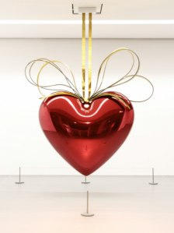

Sculpture de Jeff Koons – Hanging heart – Estimée 15 000 000 – 20 000 000 $

### Peintures

Si l’artiste est principalement connu pour ses sculptures, il peint également. Ses peintures sont aujourd’hui estimées à un prix allant de 6 700 euros jusqu’à 6 600 000 euros.

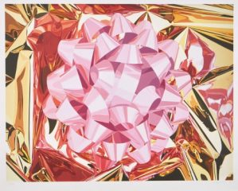

Jeff KOONS (1955), Pink Bow, from the Celebration Series (2013). Estimation : 8 400-12 600€, vendu 10 106 euros par Phillips

Son huile sur toile « Triple Elvis » (2009) est celle qui a été vendue au prix le plus élevé lors d’une vente aux enchères. Estimée entre 6 248 200 et 8 033 400 euros et faisant 259,1 sur 350,5 cm, cette peinture est vendue en 2015 au prix de 6 694 500 euros.

### Dessins, Lampes et Photographies

Un dessin de Jeff Koons est aujourd’hui estimé entre 210 et 25 000 euros, une lampe entre 20 et 30 700 euros et une photographie entre 120 et 73 000 euros.

Son œuvre « Two rabbits », réalisée en 1978 au crayon (65,5*48 cm) et estimée entre 33 602 et 39 202 euros, est vendue aux enchères pour 58 255 euros en 2001.

## ****Qui est Jeff Koons ?****

### Les débuts de Jeff Koons

Jeff Koons est un sculpteur et plasticien contemporain né à York en Pennsylvanie le 21 janvier 1955. Il rencontre Salvador Dali lorsqu’il est étudiant.

Il s’installe en 1976 à New York et travaille au guichet des abonnements du MoMA. Bricoleur, il s’essaie à quelques fabrications expérimentales et crée sa première œuvre (*The New*). Le milieu artistique new-yorkais s’intéresse bientôt à lui.

En 1985 lors d’une exposition qu’il organise dans une galerie éphémère, il présente sa série *Equilibrium* : des ballons de basket enfermés dans des aquariums remplis d’eau et comme en suspension dans l’air. Il rencontre le succès, s’installe dans un atelier à Chelsea et se fait aider par des assistants dans la fabrication de ses œuvres.

### Jeff Koons : un artiste versé dans le simple et le kitsch

La démarche de Jeff Koons consiste à reprendre des objets du quotidien et à les mettre en scène, dans des caisses de plexiglas par exemple. Il s’interroge sur la glorification de tels produits de consommation.

Ses créations sont très appréciées des « nouveaux riches ». Elles mettent en scène des objets rudimentaires, mais dans des matières nobles comme le marbre ou la porcelaine. Il parvient ainsi à mêler le simple et le complexe.

Il aime varier les techniques et utilise aussi bien la photographie, que la peinture, ou les installations. Il affirme tendre vers un art pour tous, afin que chacun puisse trouver un lien avec les sujets de ses créations.

Malgré l’apparente facilité de ses œuvres, celles-ci peuvent mettre beaucoup de temps à se créer. Il en va ainsi de ses *Balloon Dogs* dont la production peut aller jusqu’à 3 ans pour un seul ballon.

En 2008-2009 il est l’artiste contemporain invité au Château de Versailles pour exposer quelques-unes de ses œuvres et en 2014-2015 il organise sa rétrospective au Centre Pompidou.

Suite aux attentats parisiens de 2015, l’artiste a souhaité offrir à la ville son bronze polychrome *Bouquet de tulipes*. Son coût de réalisation s’estime à 3,5 millions d’euros et suscite des oppositions. Mais début octobre 2018, l’État annonce que l’œuvre sera installée dans les jardins du Petit Palais. Son emplacement initial était prévu place de Tokyo.

### La cote de Jeff Koons

En 2008, son œuvre *Balloon Flower* est adjugée à plus de 16 millions d’euros par Christie’s Londres.

En 2014, le Magazine *ArtReview* le fait passer de la 56e à la 7e place dans le classement des « cent personnalités les plus influentes du monde de l’art contemporain ».

## ****Reconnaître la signature de Jeff Koons****

Comme beaucoup d’artistes, Jeff Koons ne signait pas la totalité de ses œuvres. Cependant, vous retrouverez ci-dessous un exemple de signature afin de vous faire une première idée. Des variantes de cette signature existent : n’hésitez pas à contacter un de nos experts pour authentifier une signature de manière formelle.

## ****Expertiser et vendre un tableau de Jeff Koons****

Si vous possédez un oeuvre**de Jeff Koons**ou tout autre **objet,** demandez une estimation gratuite via notre formulaire en ligne.

Vous serez ensuite contacté par un membre de notre équipe, composée d’experts et de commissaires-priseurs, afin de vous communiquer une vision indépendante du prix de marché de votre oeuvre. Dans le cadre d’une éventuelle vente, nos spécialistes vous conseilleront également sur les différentes options possibles pour **vendre votre œuvre** au meilleur prix.

## ****D’autres artistes qui peuvent vous intéresser****

|  |  |  |
| --- | --- | --- |
| [Damien Hirst](https://mr-expert.com/artistes/estimation-cote-damien-hirst/) | [Takashi Murakami](https://mr-expert.com/artistes/estimation-cote-takashi-murakami/) | [David Hockney](https://mr-expert.com/artistes/estimation-cote-david-hockney/) |
| [Andy Warhol](https://mr-expert.com/artistes/estimation-cote-andy-warhol/) | [Yayoi Kusama](https://mr-expert.com/artistes/estimation-cote-yayoi-kusama/) | [Jean-Michel Basquiat](https://mr-expert.com/artistes/estimation-cote-jean-michel-basquiat/) |
| [Roy Lichtenstein](https://mr-expert.com/artistes/estimation-cote-expertise-roy-lichtenstein/) | [Gerhard Richter](https://mr-expert.com/artistes/estimation-cote-gerhard-richter/) | [Jasper Johns](https://mr-expert.com/artistes/estimation-cote-jasper-johns/) |

Jeff Koons, est un artiste complet dont la création englobe toutes les techniques  
artistiques : l’installation, la photographie, la peinture, la sculpture  
sur tous matériaux (bois, marbre, verre, inox), jusqu’à la création  
assistée par ordinateur. Loin d’être élitiste, Jeff Koons essaie de  
faire de l’art pour le plus grand nombre. Koons travaille toujours  
avec le souci de «traiter de choses avec lesquelles tout le monde  
peut créer un lien».

Jeff Koons ne cache pas que sa méthode de travail est éloignée de celle des artistes solitaires dans leur atelier. Si ses premières œuvres sont de simples transferts d’objets ordinaires dans le contexte des institutions artistiques, il fait depuis longtemps travailler des collaborateurs à la fois dans la phase d’élaboration et dans la phase d’exécution. Certaines de ses œuvres comme Balloon Dog ont exigé une lente maturation technique qui va du traitement par ordinateur à l’exécution par des spécialistes, artisans ou industriels. Ses peintures récentes comme Antiquity 3 sont également l’aboutissement d’un processus de production collective dont il entend rester le maître.

Aujourd’hui, il possède une usine de 1500 m2 à Chelsea où plus de 100 assistants réguliers travaillent à un aspect de la production de son travail, selon un mode similaire à celui de la « Factory » ( d'Andy Warhol (1928-1987) (remarquable car tout son travail est produit à l'aide d'une méthode connue sous le nom de fabrication d'art).

Koons a mis au point un système de couleurs par numéros, afin que chacun de ses assistants puisse exécuter ses toiles et sculptures comme si elles avaient été réalisées d'une seule main. Il ne réalise aucune œuvre lui-même, mais impulse des idées qu'il fait exécuter par ses collaborateurs professionnels.

Jeff Koons ne cache pas que sa méthode de travail est éloignée de celle des artistes solitaires dans leur atelier. Si ses premières œuvres sont de simples transferts d’objets ordinaires dans le contexte des institutions artistiques, il fait depuis longtemps travailler des collaborateurs à la fois dans la phase d’élaboration et dans la phase d’exécution. Certaines de ses œuvres comme Balloon Dog ont exigé une lente maturation technique qui va du traitement par ordinateur à l’exécution par des spécialistes, artisans ou industriels. Ses peintures récentes comme Antiquity 3 sont également l’aboutissement d’un processus de production collective dont il entend rester le maître.

Il s’en explique ainsi à Philippe Dagen dans Le Monde: «D’abord, je construis, j’assemble, je manipule des images, pendant deux ou trois mois, sur l’ordinateur, avec Photoshop. […] Quand j’ai déterminé la composition, elle est divisée en sections et chaque section imprimée, trois passages pour chaque section, 250 couleurs, jusqu’à ce que l’œuvre soit conforme à l’image originelle. Ce qui peut prendre six mois. Puis mes assistants travaillent, ils repeignent la peinture imprimée. Là aussi, trois fois. Je contrôle, je vérifie. Il n’est pas question que mes assistants, qui sont eux-mêmes des artistes, y mêlent leur subjectivité. Celle-ci, ils l’expriment dans leurs travaux personnels. Dans mon atelier, leur tâche est de m’aider à capturer la vision originelle de mon œuvre.»

### Une longue tradition

Cette méthode de travail n’a rien d’exceptionnel. C’est par exemple celle de Damien Hirst aujourd’hui. Mais il y a eu autrefois de nombreux exemples d’artistes employant des collaborateurs. Ainsi, au sommet de sa gloire, Raphaël (1483-1520) répondait à tellement de commandes qu’il s’était constitué une petite entreprise de production de tableaux exécutés strictement dans sa manière. Au XVIIe siècle, Rubens (1577-1640), au faîte de sa célébrité, avait des dizaines de collaborateurs pour l’exécution de ses toiles et pour la fabrication de gravures qu’il diffusait dans toute l’Europe; il a eu comme élève van Dyck et comme associé Jan Brueghel et Franz Snyders spécialisés respectivement dans les paysages et les natures mortes.

Ces exemples ne sont pas isolés. Ils vont à l’encontre d’une image de l’artiste qui s’est fixée au XIXe siècle, celle d’individus seuls face au démon ou à la fièvre de la création, exerçant leur art contre vents et marées. Pas plus que Raphaël ou Rubens, le personnage Jeff Koons et son œuvre ne correspondent à cette image. C’est pourquoi il faut prendre tout ensemble, le mode de vie, l’œuvre et la méthode, celle d’une PME culturelle dont le patron est un artiste.

Jeff Koons se fait connaître au milieu des [années 1980](https://fr.wikipedia.org/wiki/Ann%C3%A9es_1980) au sein d'une génération d'artistes qui ont exploré le sens de l'art à une époque où les médias étaient saturés. Il a créé un studio ressemblant à une usine dans un loft à [SoHo](https://fr.wikipedia.org/wiki/SoHo) à l'angle de Houston Street et de Broadway à [New York](https://fr.wikipedia.org/wiki/New_York), composé de plus de trente assistants. Chaque assistant était affecté à un aspect différent de la production de son travail, selon un mode similaire à celui de « l'[Usine](https://fr.wikipedia.org/wiki/Factory) » d'[Andy Warhol](https://fr.wikipedia.org/wiki/Andy_Warhol) (remarquable car tout son travail est produit à l'aide d'une méthode connue sous le nom de fabrication d'art). Aujourd'hui, il possède une usine de 1 500 m2 près d'anciennes gares de triage à [Chelsea](https://fr.wikipedia.org/wiki/Chelsea_(Manhattan)), travaillant avec 90 à 120 assistants réguliers. Koons a mis au point un système de couleurs par numéros, afin que chacun de ses assistants puisse exécuter ses toiles et sculptures comme si elles avaient été réalisées d'une seule main.

Le succès lui ayant souri, ses œuvres sont désormais réalisées dans un atelier, situé à Chelsea, avec plus de 100 assistants[5](https://fr.wikipedia.org/wiki/Jeff_Koons#cite_note-ba2008-5). Il ne réalise aucune œuvre lui-même, mais impulse des idées qu'il fait exécuter par ses collaborateurs professionnels.

90 à 120 assistants réguliers. Koons a mis au point un système de couleurs par numéros, afin que chacun de ses assistants puisse exécuter ses toiles et sculptures comme si elles avaient été réalisées d'une seule main.

Il a créé un studio ressemblant à une usine dans un loft à [SoHo](https://fr.wikipedia.org/wiki/SoHo) à l'angle de Houston Street et de Broadway à [New York](https://fr.wikipedia.org/wiki/New_York), composé de plus de trente assistants. Chaque assistant était affecté à un aspect différent de la production de son travail, selon un mode similaire à celui de « l'[Usine](https://fr.wikipedia.org/wiki/Factory) » d'[Andy Warhol](https://fr.wikipedia.org/wiki/Andy_Warhol) (remarquable car tout son travail est produit à l'aide d'une méthode connue sous le nom de fabrication d'art). Aujourd'hui, il possède une usine de 1 500 m2 près d'anciennes gares de triage à [Chelsea](https://fr.wikipedia.org/wiki/Chelsea_(Manhattan)), travaillant avec 90 à 120 assistants réguliers. Koons a mis au point un système de couleurs par numéros, afin que chacun de ses assistants puisse exécuter ses toiles et sculptures comme si elles avaient été réalisées d'une seule main.

**#15**

Jeff Koons utilise plusieurs techniques artistiques : l’installation, la photographie, la peinture, la sculpture sur tous matériaux (bois, marbre, verre, inox) jusqu’à la création assistée par ordinateur, sa technique de prédilection pour les peintures, qui sont ensuite mise en forme sur toile par ses assistants.

**Tulips, 1995–2004**

Dans le même esprit que le Balloon Dog, le bouquet de tulipes s’étire dans des **proportions gargantuesques** (2 mètres de haut sur 5 mètres de large). Il s’agit de la première étape qui le mènera vers les Balloon Flowers de 1995.

Le provocateur pop-art Jeff Koons, présent pour la deuxième fois dans ce classement, avait déjà établi en 2013 le record de l'œuvre la plus chère au monde pour d'un artiste vivant, avec son "**Balloon Dog (Orange)**", adjugé alors pour **58,4 millions de dollars** à New York. L'œuvre est une sculpture de 3 mètres de haut représentant un chien en ballons gonflables.

Travaillant par séries, Jeff Koons dénonce, au travers de ses œuvres qui paraissent simplistes, une certaine idée de la mondialisation et de la société de consommation.

Par la suite Jeff Koons sera le designer de yachts, de voitures, il a aussi dessiné la pochette d'un album de Lady Gaga. Koons est un homme de risques et aime à se réinventer à chaque oeuvre, repoussant à chaque fois les limites de l'art contemporain. C'est d'ailleurs son ami Pharrell qui le dit.

Artiste incontournable de la fin du XXe siècle et de ce début de XXIe siècle, Jeff Koons (né en 1955 à York, Pennsylvanie, États-Unis) puise son inspiration dans le quotidien, dans des objets banals, familiers, issus bien souvent de la culture amé¬ricaine. En réinterprétant le concept de Readymade de Marcel Duchamp, Koons interroge l’idée même d’œuvre d’art. La variété des sujets auxquels il s’intéresse, les références continuellement présentes à l’histoire de l’art ou au monde de la publicité ainsi que le large spectre des techniques auxquelles il a recours ont contribué à faire entrer son travail dans notre imaginaire collectif, en offrant un nouveau regard sur notre relation au quotidien et aux objets qui nous entourent. Portant un regard perspicace sur son temps, il n’en est pas moins amateur et curieux des productions matérielles du passé, artistiques et populaires. Cet intérêt pour l’objet usuel fait de la rencontre entre l’artiste et la collection du Mucem un terrain de jeu parfait.

**JEFF KOONS, MIROIR DE LA MONDIALISATION**

Né à York en Pennsylvanie en 1955, Jeff Koons est l'un de ceux qui ont l'air éternellement jeunes. Toujours impeccable, propre sur lui, cordial, ponctuel, il ne ressemble pas vraiment à l'idée que l'on se fait habituellement des artistes. Régie par un sens du détail presque maladif, sa vie artistique n'aurait certainement pas connu le même succès sans cette singularité. Sans aucun doute artiste vivant le plus célèbre, son œuvre reste néanmoins très controversée. A ses débuts, dans son petit appartement de New York, il crée des sculptures gonflables avec du vinyle, du plastique et des miroirs. Puis, il place en 1980 des aspirateurs neufs dans une vitrine éclairée de néons. Habité d'une sensation qu'il qualifie de "sexuelle" lorsqu'il travaille sur ses sculptures, il réalise sa première vente importante en 1985 : One Ball Total Equilibrium Tank, un ballon de basket plongé dans une solution d'eau salée, pour $2700. Son Art est un croisement hybride entre les ready-mades de Marcel Duchamp, les objets du quotidien démesurés d’Oldenburg et l'inévitable Pop art d'Andy Warhol. De ce mélange naitra les désormais mythiques sculptures en inox : Inflatable Rabbit (1986) mais aussi et surtout les Balloon Dogs (1994). L'un de ces Balloon Dogs (Orange) - il en existe cinq versions de couleurs différentes - a été vendu en novembre 2013 pour 43 millions d'euros. En 2007, une autre sculpture, Hanging Heart, fut adjugée pour 18 millions d'euros.

Travaillant par séries, Jeff Koons dénonce, au travers de ses œuvres qui paraissent simplistes, une certaine idée de la mondialisation et de la société de consommation. A l'instar de Murakami, il fut exposé au château de Versailles en 2008 et il se retrouve lui aussi à la tête d'une armée d'assistants. Cultivant le kitsch à l'excès, il incarne pourtant pour certains le diable dans l'Art contemporain, entre fric, sexe et avènement médiatique. Ignorant les polémiques, Jeff Koons préfère alors citer l'historien de l'Art, AloÏs Riegl : "L'oeuvre appartient à celui qui la regarde".

Sans aucun doute artiste vivant le plus célèbre, son œuvre reste néanmoins très controversée. A ses débuts, dans son petit appartement de New York, il crée des sculptures gonflables avec du vinyle, du plastique et des miroirs. Puis, il place en 1980 des aspirateurs neufs dans une vitrine éclairée de néons. Habité d'une sensation qu'il qualifie de "sexuelle" lorsqu'il travaille sur ses sculptures, il réalise sa première vente importante en 1985 : One Ball Total Equilibrium Tank, un ballon de basket plongé dans une solution d'eau salée, pour $2700. Son Art est un croisement hybride entre les ready-mades de Marcel Duchamp, les objets du quotidien démesurés d’Oldenburg et l'inévitable Pop art d'Andy Warhol.



Fleur gonflable et lapin (Grande blanche et lapin rose)  
Inflatable flower and bunny (tall White, pink bubby)  
[Jeff Koons](https://www.cineclubdecaen.com/peinture/analyse/peintresamericains.htm#koons), 1979

Vinyle et miroirs, 81 x 63,5 x 68 cm  
Santa Monica, The broad art fondation

Cette œuvre sera précurseur à d’autres œuvres de Jeff Koons plus emblématiques de l’artiste et plus connues du grand public .

<https://www.cineclubdecaen.com/peinture/peintres/koons/fleurgonflableetlapingrandeblanchelapinrose.htm>

En 1979, Jeff Koons a créé Inflatable Flower and Bunny (Tall White, Pink Bunny), la graine d’une grande partie de ses futurs travaux. Cette sculpture, également dans la collection de The Broad, comprend deux jouets gonflables en vinyle – une fleur et un lapin rose – qui sont assis sur le dessus et devant quatre miroirs carrés. Sept ans plus tard, Koons a abandonné la fleur, a combiné le miroir et le lapin et a créé Rabbit. Le passage du mot « lapin » à « lapin » est intrigant. Bunny est mignon et souple ; le lapin est rapide et vif. La carotte dans la patte du lapin est maniée comme une arme, et la coque en vinyle autrefois molle, qui fuit et bon marché du lapin a été remplacée par de l’acier inoxydable coûteux en forme d’armure, qui reflète tout ce qui entoure Rabbit et dévie toute allusion à l’intérieur de la sculpture.

L’une des éditions de Rabbit est l’œuvre la plus chère vendue par un artiste vivant aux enchères, vendue pour 91,1 millions de dollars en mai 2019.

"The Rabbit" a bousculé les conventions artistiques à sa sortie. Il est considéré par certains comme la sculpture la plus importante de la seconde moitié du XXe siècle. Haut de 104 cm, il est issu de la collection de S.I. Newhouse, ancien patron du groupe de presse Condé Nast (décédé en 2017), qui comprend les magazines Vanity Fair, Vogue et The New Yorker.

Ce matin, un peu avant 2 heures, un lapin s'est vendu plus de 91,075 millions de dollars (81,27 millions d'euros) dans la salle d'enchères de la maison Christie's à New York. Un record pour un artiste encore vivant : en l'occurrence il s'agit de Jeff Koons, le très célèbre plasticien américain.

Ce moulage en acier représente un lapin gonflable, sobrement intitulé "The Rabbit". Il est le second d'une série de trois sculptures datant de 1986. C'est l'une des oeuvres les plus connues de l'artiste.

Avec cette vente, Jeff Koons récupère le record qui lui avait été soufflé par le britannique David Hockney. En novembre dernier, toujours via la maison Christie's, "Le Portrait d'un Artiste (Piscine avec Deux Personnages)" partait pour 90,3 millions de dollars. Mais au marteau, les deux oeuvres sont encore à égalité, à 80 millions de dollars chacune. "The Rabbit" surpasse le tableau de 1972 grâce aux commissions et aux frais qui s'ajoutent dans les bureaux, après la séquence dans la salle d'enchères.

**L'acheteur était dans la salle**

Fait rarissime dans la vente de cette nuit : l'acheteur était dans la salle. Il a refusé, en revanche, de dévoiler son identité.

"The Rabbit" a bousculé les conventions artistiques à sa sortie. Il est considéré par certains comme la sculpture la plus importante de la seconde moitié du XXe siècle. Haut de 104 cm, il est issu de la collection de S.I. Newhouse, ancien patron du groupe de presse Condé Nast (décédé en 2017), qui comprend les magazines Vanity Fair, Vogue et The New Yorker.

son professeur devenu un ami, l’initie au "ready made" et aux idées de Marcel Duchamp. En 1976, Jeff Koons s’installe à New York où il devient trader pendant 10 ans.

En 1972, il commence à fréquenter l’Ecole des Beaux-Arts du Maryland Institute à Baltimore où il étudie l'art et le design. En 1973, Jeff Koons décide de rendre visite à [Salvador Dali](http://www.moreeuw.com/histoire-art/biographie-salvador-dali.htm) qui effectue un voyage à New York à l’occasion d’une grande exposition sur son oeuvre. Dali l’aurait accueilli gentiment et accompagné dans la visite de l’exposition.

"J’ai toujours aimé Salvador Dali ainsi que certains artistes du Pop Art comme [Roy Lichtenstein,](http://www.moreeuw.com/histoire-art/roy-lichtenstein.htm) Andy Warhol, [Robert Rauschenberg.](http://www.moreeuw.com/histoire-art/robert-rauschenberg.htm)" Jeff Koons

En 1975, Jeff Koons étudie à l’Institut des Beaux-Arts de Chicago. Ed Paschke, son professeur devenu un ami, l’initie au "ready made" et aux idées de [Marcel Duchamp.](http://www.moreeuw.com/histoire-art/biographie-marcel-duchamp.htm) En 1976, Jeff Koons s’installe à New York où il devient trader pendant 10 ans.

En 1980, à côté de son activité de trader, Jeff Koons commence à élaborer son oeuvre. "The New" est sa première série d’objets exposée dans la vitrine du musée d’art contemporain de New York. Jeff Koons fait le choix d'exposer des aspirateurs flambant neufs, enfermés dans des caisses de plexiglas et éclairés de néons.

les néo artistes continuent d'employer les mêmes codes que le Pop art. Ready-made, figures d'icônes comme Madonna, Michael Jackson, Mohamed Ali..., le Néo pop fonctionne comme les grands médias du divertissement en produisant des images éphémères.

mais ses artistes phares comme Jeff Koons ou Damien Hirst sont

Ce terme a vraisemblablement été inventé par Noi Sawaragi, un critique d'art japonais, en 1992. Bien que moins révolutionnaires et revendicatifs, les néo artistes continuent d'employer les mêmes codes que le Pop art. Ready-made, figures d'icônes comme Madonna, Michael Jackson, Mohamed Ali..., le Néo pop fonctionne comme les grands médias du divertissement en produisant des images éphémères.  Plus proche du peuple que le Pop art, à l'image de la Figuration Libre, le Néo pop réfute l'idée qu'un Art est supérieur aux autres et vise à démontrer que la culture populaire, la société de consommation et l'Art sont au même étage et peuvent cohabiter dans une même image. Les dignes héritiers de Warhol et Lichtenstein se nomment aujourd'hui Murakami, Koons ou Hirst. Zoom sur ces rois du Néo pop.

Le pop art avait été défini par l’un de ses fondateurs le plasticien Richard Hamilton en 1957 comme un mouvement d’art « Populaire, éphémère, jetable, bon marché, produit en masse, jeune, spirituel, sexy, plein d’astuces, enchanteur et qui rapporte gros. »

En 1957, c’est ainsi que le plasticien anglais Richard Hamilton définissait le Pop Art naissant. De nos jours, ce mouvement populaire a évolué pour en venir au Néo pop.

Petit frère du Pop art, le Néo pop n'est pas un nouveau mouvement à proprement parler mais plutôt une réminiscence de son aîné. Entre travaux sur la culture populaire, critiques de la société moderne et accessibilité, plongée dans l'univers d'artistes qui sont avant tout des peintres de leur temps.

En 1975, Jeff Koons étudie à l’Institut des Beaux-Arts de Chicago. Ed Paschke, son professeur devenu un ami, l’initie au "ready made" et aux idées de [Marcel Duchamp.](http://www.moreeuw.com/histoire-art/biographie-marcel-duchamp.htm) En 1976, Jeff Koons s’installe à New York où il devient trader pendant 10 ans.

En 1980, à côté de son activité de trader, Jeff Koons commence à élaborer son oeuvre. "The New" est sa première série d’objets exposée dans la vitrine du musée d’art contemporain de New York. Jeff Koons fait le choix d'exposer des aspirateurs flambant neufs, enfermés dans des caisses de plexiglas et éclairés de néons.  
  
En 1985, Jeff Koons crée la série "Equilibrium". Avec l’aide du Dr. Richard Feynman, l'artiste parvient à exposer des ballons de basket en suspension dans des aquariums.  
  
En 1986, il réalise "Inflatable Rabbit", un lapin gonflable en inox. Il crée également la série "Luxury and Degradation" qui montre des trains miniatures réalisés en acier poli remplis de whisky. Vient ensuite la série "Statuary" : il s’agit de réaliser un panoramique de la société, avec d'un côté Louis XIV et de l'autre Bob Hope.  
  
  
  
En 1987, lors de l’exposition de sculptures de Münster en Allemagne, Jeff Koons choisit de transformer la sculpture en bronze du centre-ville. Il s’agit donc de refondre Kiepenkerl (un personnage avec un panier sur le dos contenant des oeufs, du jambon, des patates, un lièvre) en acier inoxydable. L'intention est de montrer à quel point les temps changent. Cependant, après un accident au cours duquel l’oeuvre percute un mur à la sortie de la fonderie, avant d'avoir refroidi, Jeff Koons décide d’arrêter de faire des ready-made pendant quelques années.

En 1991, Jeff Koons se marie avec la Cicciolina, actrice de films pornographiques et politicienne italienne. Le couple divorce en 1994, 2 ans après la naissance de leur fils Ludwig.  
  
Koons crée avec la Cicciolina des oeuvres provocatrices qui le rendent célèbre auprès du grand public. Aux États-Unis, la série intitulée "Made in Heaven" qui exhibe des images de l’artiste nu et de sa femme à moitié dénudée, fait l’objet de nombreuses polémiques.  
  
En 1992, Jeff Koons réalise "Puppy", un chien de douze mètres de haut, recouvert de fleurs, qui se trouve désormais à l'entrée du musée Guggenheim de Bilbao.  
  
En 1999, l'américain Peter Brant enlève aux enchères chez Christie's la sculpture de Jeff Konns "Pink Panther" pour 1,8 million de dollars. En 2000, Koons réalise "Split-Rocker", une oeuvre monumentale constituée de 90 000 fleurs, créée pour l'exposition "La Beauté en Avignon".  
  
En 2008 se déroule une exposition de son oeuvre au Château de Versailles.

"C’est vraiment un sommet de ma vie. Voir mes oeuvres dans les jardins et dans différentes pièces est quelque chose d’extraordinaire. C’est un moment extrêmement fort parce que le dialogue qui s’établit ici semble naturel. Avec toute l’histoire de Versailles et tout l’aspect esthétique, il se crée des échanges, des interactions, des connexions multiples sous de nombreux angles, à commencer par celui concernant aussi bien le contrôle que l’absence totale de contrôle." Jeff Koons

Pour créer ses oeuvres Jeff Koons a une prédilection pour les objets de tous les jours. Il utilise ainsi toute une panoplie de références issue de la culture populaire : des appareils électroménagers, des jouets d'enfant, des objets kitsch. Entre ses mains, les objets les plus courants dépassent le stade de la sérialité et du commun pour devenir de véritables icônes. En s’appropriant ces objets Jeff Koons tente de "comprendre pourquoi et comment des produits de consommation peuvent être glorifiés".

Jeff Koons peut-être considéré comme l'un des héritiers de Marcel Duchamp et d'[Andy Warhol.](http://www.moreeuw.com/histoire-art/andy-warhol.htm) Comme ce dernier, Jeff Koons se trouve d'ailleurs à la tête d'un important atelier employant des dizaines de personnes.

Considéré comme le maître incontestable du kitsch, Jeff Koons a commencé sa carrière comme courtier à la bourse de Wall Street à New York avant d’étudier les arts plastiques à Baltimore et Chicago.  
  
Passionné par l’art depuis l’enfance, il installe son atelier à Chelsea où il travaille avec ses collaborateurs toutes sortes de supports et où il pratique le détournement d’objets du quotidien.  
Koons puise son inspiration dans le thème de l’enfance et réalise des jouets et des animaux gonflables. Son Rabbit, lapin en acier inoxydable réalisé en 1986, Lobster, son homard géant en aluminium polychrome ou ses Balloon Dogs ont séduit les plus grands collectionneurs.  
  
Il est aussi fasciné par les mythes et les légendes de la culture de masse et l’auteur des célèbres sculptures de Michael Jackson et de la Panthère rose. En 1992, l’artiste a conçu Puppy, un chien de douze mètres de haut, recouvert de fleurs, qui se trouve actuellement à l'entrée du musée Guggenheim de Bilbao.  
  
Son art peut être considéré comme le croisement entre les ready-made de Marcel Duchamp et le Pop Art d'Andy Warhol, le tout mêlé à l’imagerie populaire américain.

**Citations Jeff Koons**

"L'art doit être accessible à tous. Le monde de l'art utilise le goût comme forme de ségrégation. J'essaye de faire un travail que tout le monde puisse aimer, que les gens les plus simples n'imaginent pas ne pas pouvoir comprendre. Je viens d'un milieu très provincial." Jeff Koons

"C'est à l'artiste de réorganiser les choses, de les mettre ensemble comme en un nouveau composé chimique".

"La publicité cible les gens par leur tranche de revenus pour en tirer un maximum de profit. Les gens à la recherche du luxe sont aussi comme des alcooliques insatiables qui perdent tout contrôle, jusqu'à la dépravation ".

"Quand je travaille à un objet, je dois toujours considérer de ne pas altérer l’objet physiquement ou même psychologiquement. J’essaie de révéler un certain aspect de la personnalité de l’objet."

"Louis XIV, c'est le symbole de ce que, lorsque vous mettez l'art dans les mains d'un monarque, il devient un reflet de son ego, et devient décoratif. De même quand on met l'art dans les mains des masses, qui peuvent être symbolisées par un comédien américain : l'art devient le reflet de l'ego de la masse, et il devient aussi décoratif".

"Dans Art, j'étais assis flanqué de deux phoques, je me proclamais leader du monde de l'art. Dans Flash Art, c'était une autre photo, où je figure avec des cochons, pour me représenter moi-même comme un cochon. Je préférais le dire moi-même avant que quelqu'un d'autre le fasse. C'est une forme d'exercice du pouvoir".

"Je voulais qu'ils retrouvent la joie entière de l'enfant qui expérimente les couleurs, le bleu, le rose. Qu'ils oublient la culpabilité de la masturbation. Le spectateur a honte de sa propre histoire et l'enjeu était de l'en débarrasser. Car l'histoire de chacun est parfaite."